
Estrenos

Iguana Teatre recupera la memoria de las niñas que vivieron en casas de Misericordia durante el franquismo
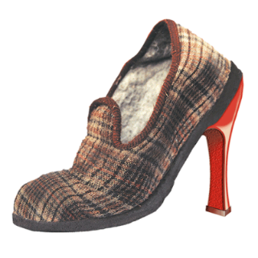 Artezblai10 de abril de 2024
2 minutos de lectura
Facebook Twitter Compartir por correo electrónico Imprimir
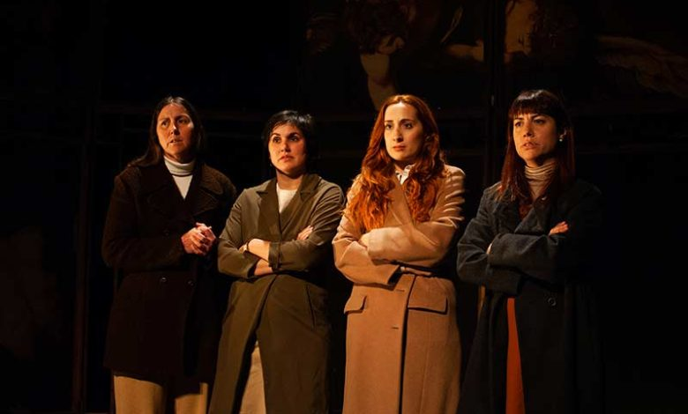
‘Hijas de la Misericordia’ se estrena el 19 de abril en el Teatre Principal de Palma de Mallorca
‘Hijas de la Misericordia’, el nuevo proyecto de Iguana Teatre, recupera la memoria de las niñas que vivieron en casas de Misericordia durante el régimen franquista. Se trata de una coproducción con Albena Teatre (València), Teatro del Temple (Zaragoza) y el Teatre Principal de Palma y se estrenará el 19 de abril en el coliseo mallorquín.
‘Hijas de la Misericordia‘, que se representará los días 19, 20 y 21 de abril en el Teatre Principal de Palma, ha sido creada a ocho manos por Pere Fullana, Carme Planells, Alfonso Plou y Aina Salom. Los autores han trabajado sobre la realidad de diferentes hospicios de Palma, Barcelona, València y Zaragoza. Además, para ampliar la información en la que se basa el montaje, se han llevado a cabo entrevistas a mujeres que vivieron su infancia y primera adolescencia en el hospicio. Sus testimonios, sumados a otra documentación sobre estos centros (burocracia administrativa y religiosa, documentos personales, fotografías, etc.), han servido para construir el contenido de la obra, que se basa en la idea de la misericordia y en las ramificaciones, a menudo contradictorias, de los conceptos de compasión, caridad y solidaridad.
Todas estas mujeres son representadas por cuatro amigas que tejen una historia de sororidad y supervivencia, a pesar de la rancia educación católica que reciben, sobreviviendo al caos de los años ochenta y a sus circunstancias personales y familiares. Las cuatro mujeres quieren construir su propia vida, basada en el apoyo mutuo y, a pesar de todo, en la esperanza por el futuro. Las cuatro protagonistas, Magadalena, Esperança, Angelines y Mari Pepi, son encarnadas por las actrices Anna Berenguer, Rebeca Del Fresno, Catalina Florit e Irene Soler, bajo la dirección de Pere Fullana. Como resultado, ‘Hijas de la Misericordia’ se erige como un relato lleno de claroscuros, en los que se entrelazan la esperanza y el humor con la crueldad de un sistema basado en la misericordia cristiana y las carencias educativas de la época.
Tras su paso por el Teatre Principal de Palma, ‘Hijas de la Misericordia‘ se representará en la Sala Russafa en Valencia del 10 al 20 de octubre. También hará parada en Zaragoza, concretamente en el Teatro del Mercado, con cinco funciones durante el primer fin de semana de noviembre. Para más información actualizada, se pueden consultar las redes sociales de Iguana Teatre.

